Murilo dos Santos Vianna
ARTIGO COMENTADO:
CARVALHO, J. R. P.; ASSAD, E. D. Análise espacial da precipitação pluviométrica no Estado de São Paulo: Comparação de métodos de interpolação. Eng. Agrícola, Jaboticabal, v.25, n.2, p.377-384, 2005.

Medir dados de precipitação pluvial é muito importante em diversos contextos, tais como, produção da cultura, manejo dos recursos hídricos, avaliação ambiental, erosão hídrica, etc. A obtenção da correta distribuição espacial para precipitação é relevante no planejamento agrícola, no que diz respeito à instalação de culturas. Além da influência na agricultura, períodos de estiagens muito longos afetam o nível de água dos mananciais e dos reservatórios das usinas hidrelétricas, trazendo problemas para o abastecimento urbano e na geração de energia elétrica. A quantificação das chuvas com intensidades superiores ao suporte do ambiente é importante no planejamento agrícola e ambiental para o correto dimensionamento das obras, tanto na construção civil quanto na conservação do solo.
A prática da interpolação, levando em consideração a correlação espacial é crucial na obtenção de pontos não amostrados de uma determinada variável climática em uma área de interesse. Sendo que a correlação espacial entre observações vizinhas para predizer valores em locais não-amostrados é o aspecto fundamental que diferencia os interpoladores geoestatísticos dos demais.

Objetivo
Portanto este trabalho teve por objetivo avaliar três métodos de interpolação univariados, o inverso do quadrado das distancias, curvatura mínima e krigagem ordinária para dados pluviométricos anuais médios de 1.027 postos no Estado de São Paulo.

Material e Métodos

Os autores aplicaram os três métodos de interpolação para os 1.027 valores georreferenciados de precipitação. Baseados no semivariograma dos dados e os parâmetros de entrada para cada modelo, krigagem ordinária, inverso do quadrado das distancias e curvatura mínima.

Krigagem Ordinária:

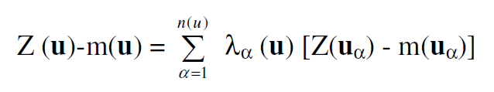
Em que, λα (u) são os pesos definidos para os dados z(uα), interpretado como realização da variável aleatória Z(uα). As quantidades m(u) e m(uα) são os valores esperados das variáveis aleatórias Z(u) e Z(uα).

Inverso do Quadrado das Distâncias:
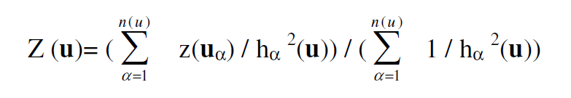
Em que, hα é a distância entre os pares de observação n(u). O inverso do quadrado da distância é um interpolador de médias ponderadas que não é exato. Quando o ponto de uma malha é calculado, os pesos atribuídos aos pontos são fracionários, porém sua soma é um.

Curvatura Mínima:

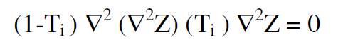

Onde ∇2 é o operador de Laplace.

Para comparar os três procedimentos de interpolação o método do Quadrado Médio do Erro - QME foi utilizado.

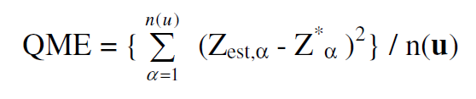
Resultados e Discussões

Primeiramente foi feita uma análise estatística com valores de média (1.490,64), desvio-padrão (304,92), mínimo (1.077,70) e máximo (4.378,00) e coeficiente de variação (20,46). Além disso, foram determinados os coeficientes de assimetria (3,61) e curtose (18,61), indicando que os dados não poderiam ser considerados normalmente distribuídos.
Com a diferença dos pares de valores obteve-se o semivariograma (Figura 1), e como os dados não obtinham distribuição normal, muito devido aos dados elevados de precipitação do litoral, foi feita uma transformação de logaritmo neperiano para homogeneizar os dados.

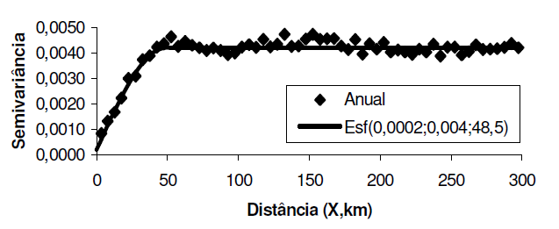
Figura 1. Precipitação pluvial média anual em mm. Modelo esférico ajustado.
Para o grau de ajuste do modelo foi utilizado o coeficiente de determinação R2 = 0,95, mostrando o quanto o modelo de regressão explica a variabilidade total da variável em estudo. A validação desses modelos foi realizada por meio do procedimento de auto-validação “Jack-Knifing”, que consiste em remover temporariamente um valor amostrado e estima-lo pelo vizinho próximo, encontrando assim o modelo com erro.
Pelo semivariograma foram obtidos o efeito pepita (0,0002) e o alcance prático de 48,5 km, o efeito pepita de 0,0002 significa que existe descontinuidade entre valores separados por distâncias menores do que a usada no intervalo de amostragem. Enquanto que o alcance de 48,5 km significa que todos os vizinhos dentro desse raio podem ser usados na estimativa de valores em espaçamentos mais próximos. Além disso, foram feitos os semivariogramas multidirecionais (quatro, variando em 90 graus) que identificaram isotropia nos dados.
Dessa forma o modelo esférico foi aplicado na interpolação dos valores de precipitação utilizando os três métodos como mostram as Figuras 2, 3 e 4.

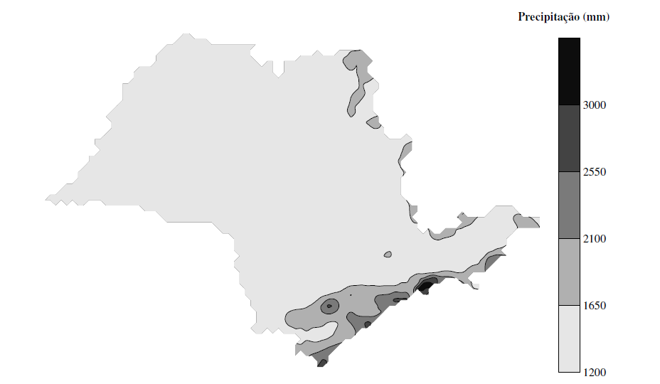
Figura 2. Distribuição espacial para precipitação pluvial média anual no Estado de São Paulo obtida por meio de krigagem ordinária.

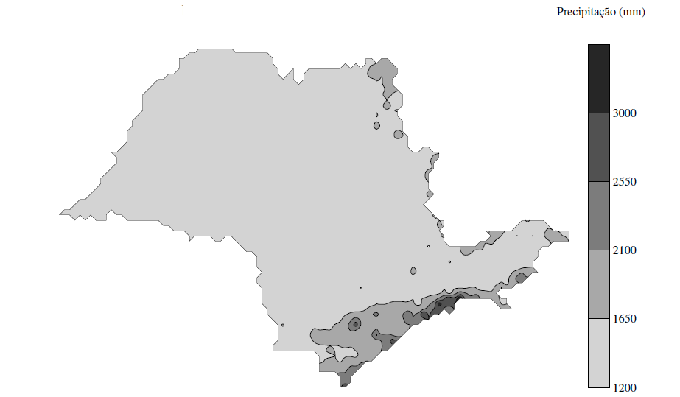
Figura 3. Distribuição espacial para precipitação pluvial média anual no Estado de São Paulo obtida por meio do inverso do quadrado da distância.

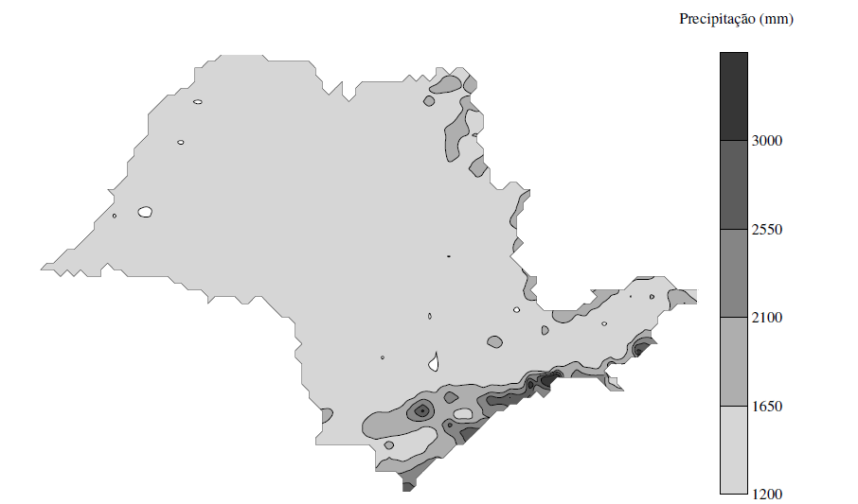
Figura 4. Distribuição espacial para precipitação pluvial média anual no Estado de São Paulo obtida por meio da curvatura mínima.

Nota-se a forte influencia do relevo no litoral, atuando como um barravento que faz com que o ar úmido trazido pelas correntes de baixa pressão de ar suba abruptamente resfriando e condensando, formando assim mais chuva nas regiões litorâneas.
A partir dos dados estimados foram então calculados os valores QME (Tabela 1) para cada interpolador, com ressalva para o calculo do QME para a krigagem ordinária que por ser um método ótimo e sempre mantem o valor observado no ponto amostrado, utilizou o método de validação cruzada.

Tabela 1. Valores do quadrado médio do erro para interpoladores usados na distribuição espacial de precipitação pluvial média anual.
Krigagem Ordinária | Inverso do Quadrado da Distância | Curvatura Mínima
 | QME
24.952,80 | 114.050,44 | 113.010,52

Com os resultados de QME de cada método foi possível concluir o interpolador geoestatístico de krigagem ordinária, por ser estatisticamente ótimo, apresenta melhor resultado que os demais interpoladores que ignoram a dependência espacial entre observações, sendo o mais recomendável para o uso em dados de precipitação.

